Приложение
к письму департамента экономики и стратегического развития администрации муниципального образования городской округ город-курорт Сочи Краснодарского края
от ____________ N __________

Накопительная ипотека
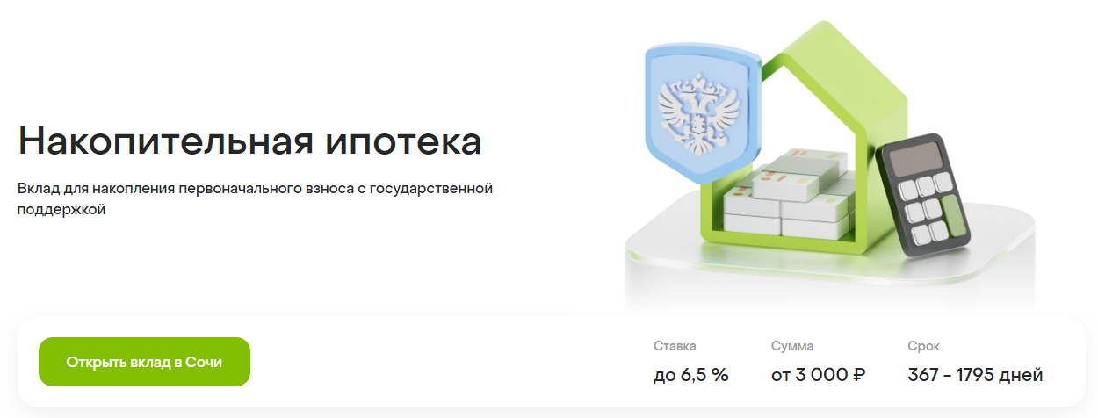
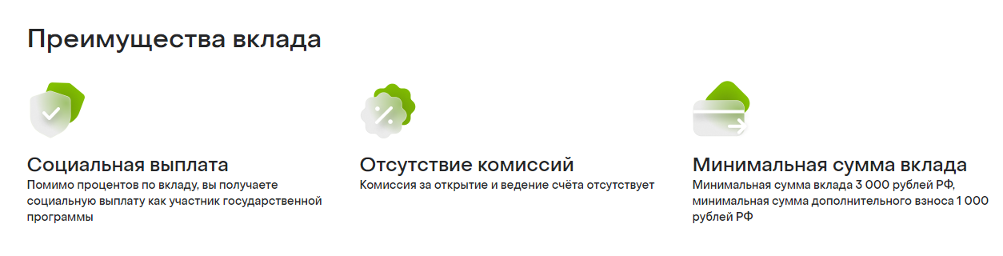

Претенденты на получение социальной выплаты:

Граждане РФ, проживающие на территории Краснодарского края, открывающие вклады (счета) в кредитной организации с целью накопления денежных средств для улучшения жилищных условий, не имеющие в собственности на момент подачи заявления жилого помещения, либо имеющие не более одного жилого помещения на территории Краснодарского края.

Программа реализуется в 2 этапа:

I этап – накопление денежных средств

Гражданин:
- открывает вклад на срок до 1795 дней и счет для получения социальных выплат в Банке, заключившем Соглашение с министерством ТЭК и ЖКХ Краснодарского края (АО «Россельхозбанк», ПАО КБ «Центр-инвест» и АО «Банк ДОМ.РФ»).

Условия вклада:
- вклад – пополняемый;
- срок - до 1795 дней;
- процентная ставка
- устанавливается Банком;
- частичное снятие средств - не предусмотрено;
- расторжение – возможно по истечении 1 года со дня открытия вклада при условии использования средств на улучшение жилищных условий.

Условия счета:
- срок действия договора банковского счета – превышает на 6 месяцев срок договора вклада;
- приходные операции пор счету не производятся, за исключением операций по зачислению социальных выплат;
- частичное снятие средств не предусмотрено;
- наличие условия о заранее данном акцепте распорядителем счета на списание средств социальной выплаты со счета в краевой бюджет в случае нарушения условий накопления;
-подает заявление на получение социальной выплаты в срок не позднее 60 дней со дня заключения договора вклада, в ГКУ КК «Кубанский центр государственной поддержки населения и развития финансового рынка» (далее – Учреждение) по адресу: г. Краснодар, ул. им. Бабушкина, д. 166, кабинет № 502.

Документы, предоставляемые в Учреждение:

- оригинал и копия паспорта;
- оригинал и копия свидетельства о регистрации по месту пребывания на территории Краснодарского края (или решение суда в случае отсутствия регистрации);
- сведения из Единого государственного реестра недвижимости о правах отдельного лица на имевшиеся (имеющиеся) у него объекты недвижимости на территории Краснодарского края;
- заключает с Учреждением договор о предоставлении социальной выплаты; - ежемесячно вносит средства на вклад от 3 000 рублей и более;
- получает на свой счет социальную выплату в размере 30% от внесенных на вклад средств, но не более 3 тыс. рублей в месяц.

II этап – приобретение жилого помещения

Приобретение (строительство) Участником мероприятия жилого помещения возможно, как по окончании срока вклада, так и досрочно, но не ранее чем по истечении 1 года со дня открытия вклада.
В течение 6 месяцев после окончания срока вклада либо досрочного закрытия вклада, Участник мероприятия должен подтвердить факт целевого использования средств социальной выплаты, предоставив в Банк (для осуществления перечисления средств социальной выплаты по сделке) соответствующие документы на приобретение жилого помещения на территории Краснодарского края.
Приобретение жилого помещения возможно с использованием собственных средств, средств социальной выплаты, материнского капитала (при наличии), ипотечного кредита (при необходимости).

Условия кредитования:

- максимальный срок кредитования определяется Банком, позволяя участнику программы подобрать комфортный размер ежемесячного платежа по кредиту;
- процентная ставка – на условиях Банка, установленная на момент заключения кредитного договора;
- возможность использования в качестве первоначального взноса средств материнского капитала.

Целевое использование социальных выплат:
- приобретение готового жилого помещения;
- приобретение жилого помещения на этапе строительства (в соответствии с № 214-ФЗ);
- строительство индивидуального жилого дома;
- приобретаемое жилое помещение должно быть расположено на территории Краснодарского края.

ПРЕИМУЩЕСТВА ПРОГРАММЫ

- накопление первоначального взноса с одновременным получением бюджетной поддержки;
- размер социальной выплаты – 30% от суммы ежемесячных взносов на вклад;
- использование социальной выплаты возможно без привлечения кредита;
- отсутствуют ограничения по виду и площади приобретаемого (строящегося) жилого помещения;
- срок кредитования не зависит от срока накопления (любой удобный для заемщика срок в рамках условий Банка);
- использование социальной выплаты возможно на любом этапе накопления (но, не ранее чем по истечении 1 года со дня открытия вклада).

ГДЕ ПОЛУЧИТЬ ИНФОРМАЦИЮ ПО УЧАСТИЮ В ПРОГРАММЕ?

В ГКУ КК «Кубанский центр государственной поддержки населения и развития финансового рынка», по адресу: г. Краснодар, ул. им. Бабушкина/ул. им. Тургенева, д. 166/83, по телефонам: 8 (861) 255-33-50, 255-78-25, 251-78-17, на сайте министерства ТЭК и ЖКХ Краснодарского края: www.mintekgkh.krasnodar.ru, а также на сайте Учреждения: www.кубцентр.рф.

БАНКИ ПАРТНЕРЫ:

ПАО КБ «Центр-Инвест»
Адрес: ул. Северная, 326 / Октябрьская 183, Краснодар, Краснодарский край Телефон: 8 (861) 219-51-19 8 (800) 200-99-29

АО «Россельхозбанк»
Адрес: ул. Короленко, д. 2, Краснодар, Краснодарский край Телефон: 8 (861) 254-25-65 8 (800) 100-0-100

АО «Банк ДОМ.РФ»
Адрес: ул. Красная, д. 68/1, Краснодар, Краснодарский край Телефон: 8 (800) 775-86-86

